POLITECHNIKA POZNAŃSKA
Kierunek: Mechatronika
SPRAWOZDANIE Z PROJEKTU
Zautomatyzowana linia montażowa
modeli LEGO
Bricks Assembly Line

Sterowanie PLC · panele operatorskie · identyfikacja RFID
kontrola wizyjna · baza danych · system nadrzędny MES
Zespół projektowy
RIZZ & BRICKS
Poznań, wrzesień 2026

Spis treści
Spis treści 2
1. Wprowadzenie 4
1.1. Cel projektu 4
1.2. Zakres prac 4
1.3. Założenia projektowe 4
2. Opis linii montażowej 6
2.1. Układ stanowisk 6
2.2. Wyroby i technologia montażu 6
2.3. Paletka i identyfikacja RFID 7
3. Architektura systemu 9
3.1. Warstwy systemu 9
3.2. Wykaz sprzętu i adresacja 9
4. Realizacja — warstwa sterowania 11
4.1. Organizacja programu 11
4.2. Blok organizacyjny Main 11
4.3. Struktury danych 12
4.4. Maszyna stanów stanowiska montażowego 13
4.5. Stanowisko kontroli jakości 14
4.6. System Pick-to-Light 15
4.7. Liczniki pojemników 16
5. Panele operatorskie 17
5.1. Koncepcja interfejsu 17
5.2. Ekran roboczy stanowiska montażowego 17
5.3. Ekran ustawień 18
5.4. Panel stanowiska kontroli jakości 18
5.5. Instrukcje montażu 19
6. Baza danych 20
6.1. Model danych 20
6.2. Automatyczne wyliczanie wskaźników 20
6.3. Gospodarka magazynowa 21
7. Warstwa pośrednia 22
7.1. Zadania 22
7.2. Walidacja układu pamięci 22
7.3. Odporność na awarie 22
8. Aplikacja webowa 24
8.1. Charakterystyka 24
8.2. Pulpit produkcyjny 24
8.3. Zarządzanie zleceniami 25
8.4. Magazyn komponentów 26
8.5. Raportowanie 27
9. Uruchomienie i testy 28
9.1. Automatyzacja uruchamiania 28
9.2. Testy funkcjonalne 28
9.3. Napotkane problemy i ich rozwiązania 29
10. Podział prac w zespole 30
11. Podsumowanie i wnioski 31
11.1. Osiągnięte rezultaty 31
11.2. Elementy wymagające dokończenia 31
11.3. Kierunki dalszego rozwoju 31
11.4. Wnioski 32
Załącznik A. Struktury danych sterownika 33
Załącznik B. Instrukcja uruchomienia 35
B.1. Wymagania 35
B.2. Pierwsze uruchomienie 35
B.3. Uwagi eksploatacyjne 35
Załącznik C. Zawartość repozytorium 36

1. Wprowadzenie

1.1. Cel projektu
Celem projektu było zaprojektowanie, wykonanie i uruchomienie w pełni funkcjonalnej, czterostanowiskowej linii montażowej realizującej produkcję modeli z klocków LEGO wraz z nadrzędnym systemem informatycznym klasy MES. Linia miała stanowić kompletne, działające stanowisko dydaktyczne — nie makietę ani symulację, lecz układ zdolny do prowadzenia rzeczywistej produkcji seryjnej z pełnym śledzeniem przepływu wyrobu i automatycznym raportowaniem wskaźników efektywności.
Projekt świadomie odwzorowuje strukturę rzeczywistego zakładu produkcyjnego w skali laboratoryjnej. Zlecenie produkcyjne powstaje w systemie nadrzędnym, jest przekazywane do sterownika, realizowane sekwencyjnie na kolejnych stanowiskach z identyfikacją wyrobu za pomocą technologii RFID, weryfikowane na stanowisku kontroli jakości, a wyniki wracają do bazy danych, gdzie stają się podstawą do wyliczenia wskaźnika OEE i rozliczenia zużycia komponentów magazynowych.

1.2. Zakres prac
Zakres projektu obejmował wszystkie warstwy systemu — od konstrukcji mechanicznej po aplikację webową:
- projekt i wykonanie konstrukcji mechanicznej linii wraz z elementami drukowanymi w technologii przyrostowej,
- dobór i integrację sprzętu automatyki: sterownika, paneli operatorskich, czujników, systemu RFID, kamery wizyjnej oraz systemu Pick-to-Light,
- opracowanie programu sterującego w środowisku TIA Portal,
- zaprojektowanie i wykonanie wizualizacji na czterech panelach operatorskich,
- zaprojektowanie relacyjnej bazy danych wraz z automatycznym wyliczaniem wskaźników produkcyjnych,
- napisanie warstwy pośredniczącej między sterownikiem a bazą danych,
- wykonanie aplikacji webowej do zarządzania zleceniami, magazynem i raportowania,
- integrację i uruchomienie całości oraz testy funkcjonalne.

1.3. Założenia projektowe
Przed przystąpieniem do realizacji przyjęto następujące założenia:
Założenie | Przyjęte rozwiązanie
Liczba stanowisk | Trzy stanowiska montażowe oraz jedno stanowisko kontroli jakości
Asortyment | Sześć wariantów wyrobu o zróżnicowanej pracochłonności
Identyfikacja wyrobu | Tag RFID na paletce transportowej, zapisywany na pierwszym stanowisku
Sterowanie | Jeden sterownik PLC obsługujący całą linię
Interfejs operatora | Dedykowany panel dotykowy przy każdym stanowisku
Kontrola jakości | Inspekcja wizyjna wspomagana decyzją operatora
System nadrzędny | Baza danych SQL z aplikacją webową, komunikacja przez warstwę pośredniczącą
Wskaźniki | Automatyczne wyliczanie OEE, FPY i wydajności po każdym cyklu
Tab. 1. Podstawowe założenia projektowe i przyjęte rozwiązania.

2. Opis linii montażowej

2.1. Układ stanowisk
Linia ma układ sekwencyjny. Paletka transportowa z zamontowanym tagiem RFID przemieszcza się kolejno przez cztery stanowiska, a na każdym z nich wykonywana jest ściśle określona część operacji montażowej. Podział pracy między stanowiskami wynika ze struktury wyrobu — każde stanowisko odpowiada za inną warstwę modelu i dysponuje własnym zestawem komponentów.
Stanowisko | Nazwa w systemie | Rola
1 | Montaż 1 | Rozpoczęcie zlecenia, zapis danych na tagu RFID, montaż warstwy podstawowej
2 | Montaż 2 | Odczyt tagu RFID, montaż warstwy środkowej
3 | Montaż 3 | Odczyt tagu RFID, montaż warstwy wykończeniowej
4 | Quality Check | Odczyt tagu RFID, inspekcja wizyjna, decyzja OK / NOK
Tab. 2. Podział zadań pomiędzy stanowiska linii.
Stanowisko pierwsze pełni funkcję szczególną — jest punktem wejścia zlecenia na linię. To ono pobiera dane kolejnego zlecenia z systemu nadrzędnego i zapisuje je na tagu RFID paletki. Pozostałe stanowiska tag wyłącznie odczytują, dzięki czemu informacja o tym, co i w ramach którego zlecenia jest montowane, przemieszcza się fizycznie razem z wyrobem, a nie jest utrzymywana w pamięci sterownika.
[ MIEJSCE NA ZDJĘCIE — Ogólny widok linii montażowej ]
Rys. 1. Ogólny widok linii montażowej

2.2. Wyroby i technologia montażu
W systemie zdefiniowano sześć wariantów wyrobu, różniących się liczbą i rodzajem klocków, a przez to pracochłonnością. Czasy jednostkowe operacji zostały wyznaczone doświadczalnie i zapisane równolegle w dwóch miejscach: w programie sterownika (jako czasy docelowe wyświetlane operatorowi) oraz w tabeli technologicznej bazy danych (jako podstawa do wyliczania wskaźnika wydajności).
Wyrób | Model w PLC | Stan. 1 | Stan. 2 | Stan. 3 | QC | Suma
Wyrób 1 | 2 | 54 s | 60 s | 52 s | 15 s | 181 s
Wyrób 2 | 3 | 39 s | 42 s | 66 s | 15 s | 162 s
Wyrób 3 | 4 | 26 s | 82 s | 59 s | 15 s | 182 s
Wyrób 4 | 5 | 27 s | 29 s | 53 s | 15 s | 124 s
Wyrób 5 | 6 | 30 s | 33 s | 55 s | 15 s | 133 s
Wyrób 6 | 7 | 20 s | 33 s | 43 s | 15 s | 111 s
Tab. 3. Czasy docelowe operacji montażowych dla poszczególnych wyrobów.
Numeracja modeli
Numeracja modeli w sterowniku jest przesunięta o jeden względem identyfikatorów wyrobów w bazie danych — wyrób 1 odpowiada modelowi 2, wyrób 6 modelowi 7. Wartości 0 i 1 zostały zarezerwowane na komunikaty sterujące wyświetlane na panelach: 0 oznacza brak zlecenia, 1 — zlecenie oczekujące na uruchomienie. Dzięki temu ta sama zmienna steruje zarówno wyborem grafiki instrukcji montażu, jak i ekranami informacyjnymi.

Analiza czasów ujawnia istotną cechę linii — jest ona wyraźnie niezrównoważona. Dla wyrobu 3 stanowisko drugie wymaga 82 sekund, podczas gdy pierwsze zaledwie 26. Stanowisko drugie staje się wówczas wąskim gardłem wyznaczającym takt całej linii, a operatorzy na pozostałych stanowiskach oczekują. Świadomie pozostawiono ten stan, ponieważ linia pełni funkcję dydaktyczną i zróżnicowanie obciążenia pozwala studentom obserwować wpływ niezrównoważenia na wskaźniki produkcyjne.
[ MIEJSCE NA ZDJĘCIE — Sześć wariantów wyrobu ]
Rys. 2. Sześć wariantów wyrobu

2.3. Paletka i identyfikacja RFID
Nośnikiem tożsamości wyrobu jest paletka transportowa z gniazdem na tag RFID, zaprojektowana w ramach projektu i wykonana w technologii druku przyrostowego. Na stanowisku pierwszym sterownik zapisuje na tagu trzy wartości: numer zlecenia, numer modelu oraz numer sztuki w ramach zlecenia. Zapis realizowany jest przez bufor bajtowy:
"RFID_test".Bufor_Zapis[0] := INT_TO_BYTE(...Zlecenie.ID);
"RFID_test".Bufor_Zapis[1] := INT_TO_BYTE(...Zlecenie.Model);
"RFID_test".Bufor_Zapis[2] := INT_TO_BYTE(...Zlecenie.PartNo);
"DB_Data".Stanowisko1.Sensors.RFID.CmdWrite := TRUE;
Na kolejnych stanowiskach tag jest odczytywany do osobnych buforów, a odczytane dane służą do odnalezienia właściwego zlecenia w tablicy dwustu slotów utrzymywanej w sterowniku. Rozwiązanie to daje istotną korzyść praktyczną: przerwanie zasilania lub restart sterownika nie powoduje utraty informacji o wyrobach znajdujących się na linii, ponieważ każdy z nich nosi swoją tożsamość ze sobą.
[ MIEJSCE NA ZDJĘCIE — Paletka transportowa z tagiem RFID ]
Rys. 3. Paletka transportowa z tagiem RFID

3. Architektura systemu

3.1. Warstwy systemu
System zbudowano w układzie trójwarstwowym. Rozdzielenie warstw było decyzją świadomą — pozwala rozwijać każdą z nich niezależnie i zapewnia, że awaria warstwy nadrzędnej nie zatrzymuje produkcji.
Warstwa | Elementy | Odpowiedzialność
Obiektowa | Sterownik S7-1200, master IO-Link, czytniki RFID, kamera, bramka Pick-to-Light, panele operatorskie | Sterowanie procesem w czasie rzeczywistym, obsługa operatora
Pośrednia | Aplikacja PlcToDbMiddleware | Dwukierunkowa wymiana danych między sterownikiem a bazą, rozliczanie zużycia komponentów
Nadrzędna | Baza MS SQL, aplikacja webowa Blazor | Zarządzanie zleceniami i magazynem, wyliczanie wskaźników, raportowanie
Tab. 4. Warstwy systemu i ich odpowiedzialności.
Kluczową cechą architektury jest jednokierunkowa zależność krytyczności: warstwa obiektowa działa niezależnie od pozostałych. Utrata połączenia z bazą danych lub zamknięcie aplikacji webowej nie przerywa montażu — operatorzy pracują dalej na panelach, a sterownik gromadzi dane w swojej tablicy zleceń. Warstwa pośrednia po ponownym nawiązaniu połączenia odczytuje zaległe dane i uzupełnia bazę.

3.2. Wykaz sprzętu i adresacja
Wszystkie urządzenia pracują w jednej podsieci przemysłowej. Adresację zaplanowano blokowo — sterownik na początku puli, panele operatorskie w dekadzie dziesiątej, urządzenia peryferyjne w dwudziestej i wyższych.
Urządzenie | Model | Adres IP | Protokół
Sterownik PLC | SIMATIC S7-1200 | 192.168.1.1 | PROFINET / S7
Panel HMI — Montaż 1 | Kinco Green Series | 192.168.1.10 | Modbus TCP
Panel HMI — Montaż 2 | Kinco Green Series | 192.168.1.11 | Modbus TCP
Panel HMI — Montaż 3 | Kinco Green Series | 192.168.1.12 | Modbus TCP
Panel HMI — QC | Kinco Green Series | 192.168.1.13 | Modbus TCP
Master IO-Link | Balluff BNI XG3-508-0B5-R067 | 192.168.1.20 | PROFINET
Bramka Pick-to-Light | Banner DXM700 | 192.168.1.30 | Modbus TCP
Kamera kontroli jakości | Balluff BVS | 192.168.1.40 | PROFINET
Tab. 5. Wykaz urządzeń i przyjęta adresacja sieciowa.
Konflikt adresów — problem napotkany podczas uruchomienia
Bramka Banner DXM700 miała fabrycznie ustawiony adres 192.168.1.20, identyczny z adresem przypisanym wcześniej masterowi IO-Link firmy Balluff. Objawem był nieprzewidywalny brak odpowiedzi jednego z urządzeń — sterownik nawiązywał połączenie raz z jednym, raz z drugim, zależnie od kolejności zgłoszeń w sieci. Konflikt rozwiązano przenosząc bramkę na adres 192.168.1.30 i wprowadzając zasadę rezerwowania osobnej dekady adresowej dla każdej rodziny urządzeń.

[ MIEJSCE NA ZDJĘCIE — Szafa sterownicza — sterownik, master IO-Link i bramka Pick-to-Light ]
Rys. 4. Szafa sterownicza — sterownik, master IO-Link i bramka Pick-to-Light

4. Realizacja — warstwa sterowania

4.1. Organizacja programu
Program sterownika opracowano w środowisku TIA Portal V18. Całą logikę produkcyjną napisano w języku strukturalnym SCL — zrezygnowano z języka drabinkowego ze względu na charakter zadania, którym są przede wszystkim maszyny stanów, operacje na strukturach danych i przetwarzanie ciągów znaków; w języku drabinkowym stają się one nieczytelne. Wyjątkiem jest blok Main, opisany w podrozdziale 4.2, który musiał pozostać w języku drabinkowym, ponieważ zawiera wywołania gotowych bloków dostarczonych przez producentów urządzeń.
Program podzielono na bloki organizacyjne odpowiadające funkcjom, a nie stanowiskom, z wyjątkiem samych maszyn stanów, które celowo rozdzielono na osobne bloki:
Blok | Typ | Zadanie
Main | OB1 | Obsługa czytników RFID wszystkich stanowisk oraz sekwencji kamery
Stanowisko1 | OB | Maszyna stanów stanowiska 1 — punkt wejścia zlecenia, zapis RFID
Stanowisko2 | OB | Maszyna stanów stanowiska 2 — odczyt RFID
Stanowisko3 | OB | Maszyna stanów stanowiska 3 — odczyt RFID
StanowiskoQC | OB | Maszyna stanów kontroli jakości, obsługa kamery
Czujniki | OB | Odczyt czujników obecności, sygnałów RFID i przycisków Pick-to-Light
Kontenery | OB | Logika liczników komponentów w pojemnikach
ResetZleceń | OB | Kasowanie tablicy zleceń na żądanie z aplikacji webowej
Startup | OB | Blok startowy — inicjalizacja kamery po restarcie
BVS_Sensor | FB | Obsługa czujników wizyjnych Balluff
BIS_V_CLM_COM | FB | Obsługa czytników RFID Balluff
Tab. 6. Wykaz bloków programu sterownika.
Rozdzielenie maszyn stanów na osobne bloki, mimo że stanowiska 2 i 3 są niemal identyczne, było decyzją podjętą świadomie. Wspólny blok parametryzowany numerem stanowiska byłby rozwiązaniem elegantszym, ale każda różnica między stanowiskami wymagałaby wówczas rozgałęzień wewnątrz kodu. Przy czterech stanowiskach o odmiennych rolach — pierwsze zapisuje tag, kolejne go odczytują, czwarte steruje kamerą — czytelność osobnych bloków okazała się ważniejsza niż unikanie powtórzeń.

4.2. Blok organizacyjny Main
Blok Main, czyli OB1, jest jedynym blokiem programu napisanym w języku drabinkowym. Wynika to z jego zadania — zawiera wywołania gotowych bloków funkcyjnych dostarczonych przez producentów urządzeń, których nie da się wywołać inaczej niż graficznie. Segmenty logiki własnej zapisano wewnątrz niego we wstawkach SCL. Z tego powodu blok ten nie podlega eksportowi do pliku źródłowego i w dokumentacji projektu został dołączony jako wydruk (plik Main.pdf w katalogu PLC/zrodla).
Wbrew nazwie OB1 nie zawiera logiki produkcyjnej — ta znajduje się w osobnych blokach cyklicznych. Main odpowiada wyłącznie za komunikację z urządzeniami peryferyjnymi na magistrali IO-Link i jest zorganizowany w dziesięć segmentów:
Segment | Zawartość
1 | Kod sterujący czytnikiem RFID stanowiska 1 — ustawienie polecenia i parametrów tagu
2 | Wywołanie bloku BIS_V_CLM_COM dla czytnika stanowiska 1
3 | Kod sterujący czytnikiem RFID stanowiska 2
4 | Wywołanie bloku BIS_V_CLM_COM dla czytnika stanowiska 2
5 | Kod sterujący czytnikiem RFID stanowiska 3
6 | Wywołanie bloku BIS_V_CLM_COM dla czytnika stanowiska 3
7 | Wywołanie bloku BVS_Sensor obsługującego kamerę stanowiska QC
8 | Maszyna stanów obsługi kamery — sekwencja wyzwalania i odbioru wyniku
9 | Wywołanie bloku BIS_V_CLM_COM dla czytnika stanowiska QC
10 | Kod sterujący czytnikiem RFID stanowiska QC
Tab. 7. Segmenty bloku organizacyjnego Main (OB1).
Każdy z czterech czytników obsługiwany jest przez własną instancję tego samego bloku funkcyjnego, rozróżnianą adresem sprzętowym portu IO-Link i przypisanym buforem danych. Segmenty kodu przed każdym wywołaniem realizują ten sam prosty wzorzec — przetłumaczenie żądania zgłoszonego przez maszynę stanów stanowiska na polecenie zrozumiałe dla bloku producenta:
IF "RFID1" AND "DB_Data".Stanowisko1.Sensors.RFID.CmdRead THEN
"BIS_V_CLM_COM_DB_2".Command := 1; // 1 = odczyt
"BIS_V_CLM_COM_DB_2".TAG_StartAddr := 8;
"BIS_V_CLM_COM_DB_2".TAG_NumbOfByte := 3;
"BIS_V_CLM_COM_DB_2".Start := TRUE;
ELSIF "RFID1" AND "DB_Data".Stanowisko1.Sensors.RFID.CmdWrite THEN
"BIS_V_CLM_COM_DB_2".Command := 2; // 2 = zapis
"BIS_V_CLM_COM_DB_2".TAG_StartAddr := 8;
"BIS_V_CLM_COM_DB_2".TAG_NumbOfByte := 3;
"BIS_V_CLM_COM_DB_2".Start := TRUE;
ELSE
"BIS_V_CLM_COM_DB_2".Start := FALSE;
END_IF;
Na tagu wykorzystywane są trzy bajty począwszy od adresu ósmego — dokładnie tyle, ile potrzeba na numer zlecenia, numer modelu i numer sztuki. Warunek dodatkowo sprawdza sygnał obecności tagu z wejścia fizycznego, dzięki czemu polecenie nie jest wysyłane, gdy paletki przy czytniku nie ma. Rozdzielenie tego kodu od maszyn stanów stanowisk sprawia, że logika produkcyjna posługuje się wyłącznie flagami CmdRead i CmdWrite i nie musi znać szczegółów protokołu urządzenia.

4.3. Struktury danych
Dane procesowe zorganizowano w blokach danych opartych na własnych typach (UDT). Wszystkie bloki wymieniające dane z panelami lub warstwą pośrednią utworzono jako nieoptymalizowane, z włączoną obsługą PUT/GET — inaczej panele Kinco i aplikacja w języku C# nie mają dostępu do adresów absolutnych.
Blok danych | Zawartość
DB_Data | Stany, komendy, liczniki i dane paneli wszystkich czterech stanowisk
DB_Zlecenia | Tablica 200 zleceń oraz sloty NastepneZlecenie i PusteZlecenie
DB_PTL | Stan przycisków Pick-to-Light i parametry połączenia Modbus
DB_WWW | Powierzchnia wymiany danych z warstwą pośrednią
DB_Cam_Input / DB_Cam_Output | Bufory komunikacji z kamerą, po 128 bajtów
RFID_test | Bufory odczytu i zapisu tagów, osobne dla każdego stanowiska
Tab. 8. Bloki danych sterownika.
Struktura pojedynczego stanowiska montażowego opisana typem udtStanowiskoAssembly grupuje dane w sekcje odpowiadające ich przeznaczeniu — konfigurację, dane produkcyjne, czasy, komendy z panelu, sygnały czujników, statystyki oraz elementy interfejsu:
udtStanowiskoAssembly
├─ Config : ID, Name, HorlyRate
├─ Production : State, OrderNo, ProductNo
├─ Time : TargetTime, RemainingSec, RemainingStr, Blink
├─ Commands : Start, Finish, ReportFault, AbortProcess, FaultReason
├─ Sensors : PalletPresent, RFID { TagPresent, CmdRead, CmdWrite, ... }
├─ Stats : DoneToday, Efficiency, Instruction, Loaded
└─ HMI : Clear, Container[1..3] { value, Add, Subtract }
Wzorzec Enable / State
Każdy przycisk panelu reprezentowany jest przez parę zmiennych logicznych: Enable określa, czy przycisk jest w danym stanie dostępny, State przenosi informację o naciśnięciu. Sterownik po obsłużeniu polecenia sam zeruje State, dzięki czemu jedno naciśnięcie wywołuje dokładnie jedną akcję, a panel nie musi generować impulsu. Rozwiązanie to eliminuje jednocześnie problem zaległych kliknięć — przy wejściu w stan spoczynkowy sterownik zeruje wszystkie flagi State, więc naciśnięcie przycisku w trakcie poprzedniego cyklu nie uruchamia niespodziewanie następnego.

4.4. Maszyna stanów stanowiska montażowego
Każde stanowisko montażowe realizuje maszynę stanów o czterech stanach głównych, sterowaną zmienną Production.State:
Stan | Nazwa | Opis
0 | Gotowy | Oczekiwanie na paletkę i zlecenie; aktywny wyłącznie przycisk Start
1 | Montaż | Odliczanie czasu, wyświetlanie instrukcji, dostępne Zakończ / Porzuć / Zgłoś awarię
2 | Zakończono | Zapis czasu zakończenia, aktualizacja liczników, powrót do stanu Gotowy
3 | Awaria | Rejestracja przyczyny zgłoszonej przez operatora
Tab. 9. Stany główne maszyny stanów stanowiska montażowego.
Wejście w stan montażu wymaga jednoczesnego spełnienia dwóch warunków: obecności paletki wykrytej przez czujnik optyczny oraz dostępności zlecenia. Dopiero wtedy przycisk Start staje się aktywny. Stan montażu dzieli się wewnętrznie na trzy podstany sterowane zmienną MontazState, co pozwala rozdzielić czynności jednorazowe od cyklicznych:
- Wczytanie danych zlecenia, ustawienie czasów docelowych dla wszystkich czterech stanowisk oraz zlecenie zapisu tagu RFID.
- Inicjalizacja licznika czasu wartością docelową i wyzerowanie flagi migania.
- Odliczanie sekundowe, formatowanie napisu MM:SS oraz sygnalizacja przekroczenia czasu.
Podział na podstany rozwiązuje typowy problem programowania sterowników: kod wykonywany jest cyklicznie, więc czynności jednorazowe — takie jak zapis znacznika czasu rozpoczęcia czy wysłanie polecenia zapisu tagu — musiałyby być zabezpieczone dodatkową flagą. Rozbicie na podstany czyni tę logikę jawną.
Odliczanie czasu bez użycia timerów
Do odliczania sekund nie wykorzystano bloków czasowych sterownika, lecz porównanie pola sekund odczytanego z zegara systemowego z wartością zapamiętaną w poprzednim cyklu. Rozwiązanie to jest odporne na wydłużenie czasu cyklu sterownika i nie wymaga instancji timera dla każdego stanowiska. Ten sam mechanizm generuje miganie wyświetlacza po przekroczeniu czasu docelowego — napis MM:SS jest wtedy naprzemiennie zastępowany ciągiem pustym.

4.5. Stanowisko kontroli jakości
Stanowisko czwarte ma strukturę analogiczną do montażowych, lecz różni się trzema istotnymi elementami. Po pierwsze, w pierwszym podstanie odczytuje tag RFID zamiast go zapisywać, a następnie przeszukuje tablicę dwustu zleceń w poszukiwaniu rekordu zgodnego jednocześnie co do numeru zlecenia i numeru sztuki:
FOR #i := 0 TO 199 DO
IF "DB_Zlecenia".Zlecenie[#i].Zlecenie.ID = ...Production.OrderNo
AND "DB_Zlecenia".Zlecenie[#i].Zlecenie.PartNo = ...Production.ProductNo THEN
...Time.RemainingSec := "DB_Zlecenia".Zlecenie[#i]...StanowiskoQC.TargetTime;
"DB_Data".ZlecenieIndex[3] := #i;
EXIT;
END_IF;
END_FOR;
Po drugie, zamiast pojedynczego przycisku zakończenia stanowisko dysponuje parą OK / NOK. Wybór opcji NOK otwiera okno wyboru przyczyny odrzutu, a wskazana przyczyna zapisywana jest w strukturze zlecenia i trafia następnie do bazy danych jako podstawa analizy jakości.
Przyczyna odrzutu | Znaczenie
NoBrick | Brakujący klocek w wyrobie
WrongColour | Klocek w niewłaściwym kolorze
Offset | Przesunięcie elementu względem wzorca
Damage | Uszkodzenie mechaniczne
WrongNumber | Niewłaściwa liczba elementów
Other | Inna przyczyna wskazana przez operatora
Tab. 10. Katalog przyczyn odrzutu rejestrowanych na stanowisku kontroli jakości.
Po trzecie, stanowisko steruje kamerą wizyjną. Wejście w stan inspekcji ustawia znacznik zlecenia inspekcji, a wynik zwracany przez kamerę — tablica sześciu wartości logicznych, po jednej na wariant wyrobu — jest indeksowany numerem modelu pomniejszonym o dwa. Indeks zabezpieczono kontrolą zakresu, ponieważ przy braku odczytu RFID numer modelu wynosi zero i indeks byłby ujemny.
Sama wymiana danych z kamerą realizowana jest w bloku Main i ma postać osobnej maszyny stanów o siedmiu krokach. Jej zadaniem jest zagwarantowanie, że odczytany wynik pochodzi z bieżącej inspekcji, a nie z poprzedniej:
Krok | Działanie
0 | Sprawdzenie, czy w buforze kamery nie wisi wynik poprzedniej inspekcji
5 | Oczekiwanie na rozpoczęcie kasowania nieaktualnego wyniku
6 | Potwierdzenie skasowania bufora
8 | Wyzwolenie nowej inspekcji po zgłoszeniu gotowości przez kamerę
10 | Oczekiwanie na dostępność świeżego wyniku
20 | Oczekiwanie na rozpoczęcie pobierania danych
30 | Przepisanie wyniku do tablicy sześciu wartości i zwolnienie bufora
Tab. 11. Sekwencja obsługi kamery realizowana w bloku Main.
Kroki od zerowego do szóstego istnieją wyłącznie po to, by odrzucić zaległy wynik. Bez nich pierwsze odczytanie po wyzwoleniu inspekcji zwracałoby dane z poprzedniego wyrobu — kamera sygnalizuje bowiem dostępność wyniku niezależnie od tego, czy jest on aktualny. Problem ten ujawnił się dopiero podczas testów seryjnych, przy pojedynczych sztukach pozostawał niewidoczny.
Decyzja projektowa: kamera wspomaga, nie zastępuje operatora
Wynik inspekcji wizyjnej nie przesądza automatycznie o zakwalifikowaniu wyrobu. Kamera wyświetla na panelu status — wynik pozytywny, negatywny lub brak odczytu — a ostateczną decyzję podejmuje operator, naciskając OK lub NOK. Przyjęto takie rozwiązanie, ponieważ w warunkach dydaktycznych oświetlenie i ustawienie wyrobu na paletce bywają niepowtarzalne, a automatyczne odrzucanie sztuk na podstawie niepewnego odczytu fałszowałoby wskaźniki jakości. Operator zachowuje możliwość weryfikacji wskazania kamery.

4.6. System Pick-to-Light
Do wspomagania operatorów w pobieraniu właściwych komponentów zastosowano system Pick-to-Light oparty na bramce Banner DXM700. Sterownik komunikuje się z nią protokołem Modbus TCP, odczytując jednym zapytaniem stan dziewięciu przycisków — po trzy na każde stanowisko montażowe:
"MB_CLIENT_DB"(
REQ := "DB_PTL".Wyzwalacz,
MB_MODE := 0,
MB_DATA_ADDR := 40017, // rejestr poczatkowy
MB_DATA_LEN := 9, // dziewiec rejestrow naraz
MB_DATA_PTR := "DB_PTL".PTL_Buttons
);
Odczyt wszystkich dziewięciu rejestrów w jednym zapytaniu zamiast dziewięciu osobnych wywołań istotnie skraca czas odpytywania i upraszcza obsługę błędów komunikacji. Wykrycie zbocza narastającego na przycisku — realizowane przez porównanie stanu bieżącego z zapamiętanym w poprzednim cyklu — zmniejsza licznik odpowiedniego pojemnika o jeden.

4.7. Liczniki pojemników
Każde stanowisko montażowe dysponuje trzema pojemnikami na komponenty, a stan każdego z nich reprezentuje licznik o zakresie od zera do trzech. Licznik zmniejsza się automatycznie po naciśnięciu przycisku Pick-to-Light, a operator może go skorygować ręcznie z poziomu panelu przyciskami plus i minus. Blok Kontenery pilnuje przy tym granic zakresu — przy wartości zerowej blokowany jest przycisk odejmowania, przy wartości maksymalnej przycisk dodawania — dzięki czemu licznik nie może przyjąć wartości niemożliwej fizycznie.

5. Panele operatorskie

5.1. Koncepcja interfejsu
Przy każdym stanowisku zamontowano dotykowy panel operatorski. Wszystkie cztery panele wykonano według jednego wzorca graficznego, różnicując je wyłącznie zawartością merytoryczną. Przyjęto zasadę, że operator przechodzący między stanowiskami nie powinien uczyć się nowego układu ekranu — te same funkcje znajdują się zawsze w tych samych miejscach.
Ekran podzielono na trzy strefy. Górny pasek zawiera nazwę stanowiska, numer bieżącego zlecenia, tekstowy opis stanu, ikony przejścia do ustawień i zakładki autorów oraz zegar. Lewa część, zajmująca około dwóch trzecich szerokości, wyświetla graficzną instrukcję montażu lub komunikat informacyjny. Prawa kolumna mieści licznik pozostałego czasu, przyciski sterujące oraz pasek diagnostyczny ze stanem czujnika paletki, czytnika RFID, licznikiem sztuk i wydajnością.

5.2. Ekran roboczy stanowiska montażowego
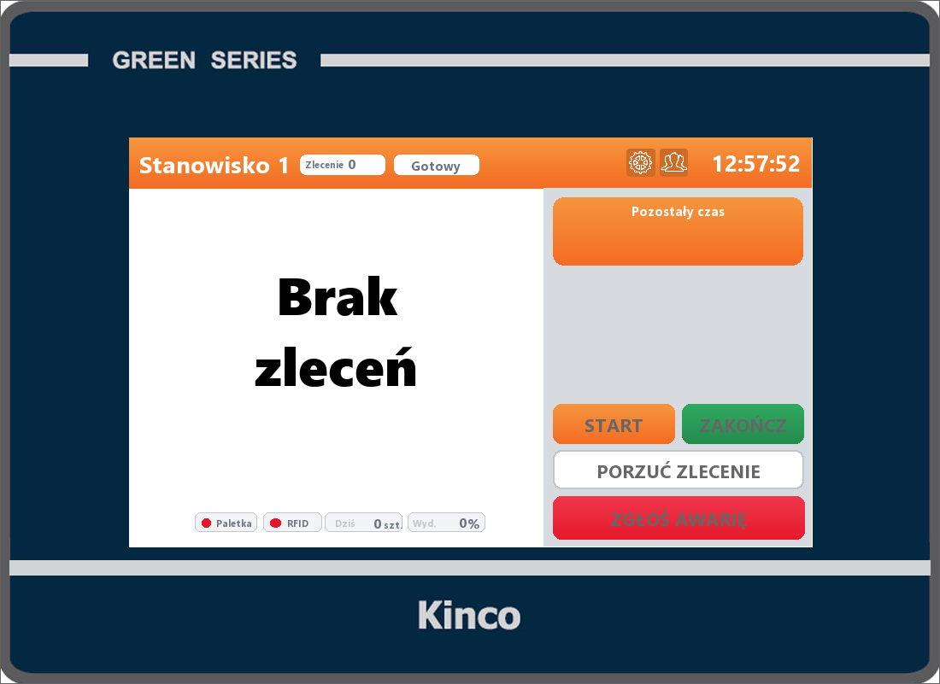
Rys. 5. Ekran roboczy panelu stanowiska montażowego w stanie oczekiwania na zlecenie.
Na przedstawionym zrzucie panel znajduje się w stanie spoczynkowym. Brak zlecenia sygnalizuje komunikat na całą szerokość obszaru instrukcji, przycisk Zakończ pozostaje wygaszony, a wskaźniki paletki i RFID świecą na czerwono. Taki układ pozwala operatorowi ocenić stan stanowiska z odległości kilku metrów, bez konieczności odczytywania drobnego tekstu.
Po uruchomieniu zlecenia obszar instrukcji wypełnia grafika przedstawiająca rzut z góry warstwy przypisanej temu stanowisku, a pole pozostałego czasu zaczyna odliczanie. Po przekroczeniu czasu docelowego licznik zaczyna migać, sygnalizując przekroczenie normy bez blokowania możliwości dokończenia pracy.

5.3. Ekran ustawień
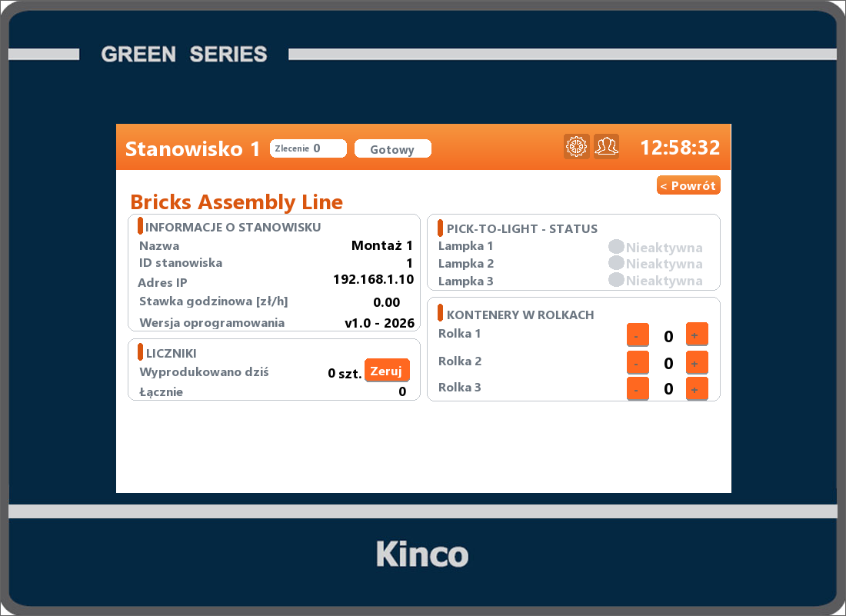
Rys. 6. Ekran ustawień panelu stanowiska montażowego.
Ekran ustawień gromadzi informacje diagnostyczne i nieliczne funkcje serwisowe. Wyświetla nazwę i identyfikator stanowiska, jego adres sieciowy, stawkę godzinową wykorzystywaną w rozliczeniu kosztów oraz wersję oprogramowania. Poniżej znajdują się liczniki wyrobów — dzienny, z możliwością wyzerowania, oraz skumulowany. Prawa kolumna prezentuje stan trzech lampek Pick-to-Light i pozwala ręcznie skorygować liczniki pojemników.

5.4. Panel stanowiska kontroli jakości
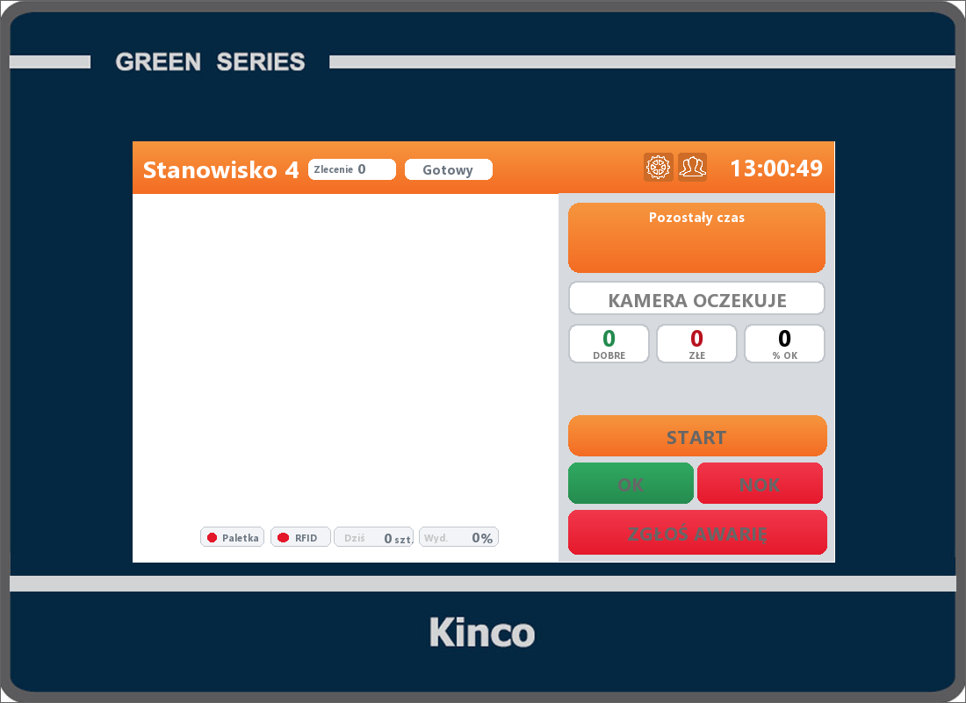
Rys. 7. Ekran roboczy panelu stanowiska kontroli jakości.
Panel kontroli jakości zachowuje układ paneli montażowych, lecz prawa kolumna zawiera elementy właściwe dla inspekcji: pole statusu kamery, trzy liczniki prezentujące liczbę sztuk dobrych, wadliwych i udział sztuk poprawnych oraz parę przycisków OK i NOK zamiast pojedynczego przycisku zakończenia. Obszar główny wyświetla obraz z kamery.

5.5. Instrukcje montażu
Instrukcje montażu przygotowano jako grafiki przedstawiające rzut z góry wyrobu w stanie, w jakim powinien opuścić dane stanowisko. Dla każdego z sześciu wyrobów wykonano osobne grafiki dla trzech stanowisk montażowych oraz dla kontroli jakości, co dało zbiór kilkudziesięciu plików. Wybór właściwej grafiki następuje automatycznie na podstawie numeru modelu odczytanego z tagu RFID.
Rozwiązanie graficzne wybrano zamiast instrukcji tekstowej po obserwacji pierwszych prób montażu — operator w trakcie pracy nie odrywa wzroku od wyrobu na tyle długo, by przeczytać opis, natomiast rzut z góry rozpoznaje jednym spojrzeniem.

6. Baza danych

6.1. Model danych
Warstwę trwałego przechowywania danych zrealizowano na silniku Microsoft SQL Server w wariancie LocalDB. Baza nosi nazwę BazaDanychRB i obejmuje jedenaście tabel głównych powiązanych kluczami obcymi oraz kilka tabel pomocniczych dodanych w trakcie rozwoju projektu. Schemat tworzony jest skryptami wersjonowanymi w repozytorium, wykonywanymi w kolejności numerycznej.
Tabela | Rola | Charakter
Stanowisko | Definicje stanowisk wraz ze stawkami amortyzacyjnymi | słownikowa
Operator | Obsada linii, stawki godzinowe, dane logowania | słownikowa
Wyrob | Katalog wyrobów | słownikowa
Material | Katalog komponentów wraz ze stanem magazynowym | słownikowa
Struktura_BOM | Struktura wyrobu — komponenty z przypisaniem do stanowiska | technologiczna
Proces_Montazu | Czasy jednostkowe operacji dla par wyrób–stanowisko | technologiczna
Zlecenie_Produkcyjne | Zlecenia wraz ze statusem i priorytetem | operacyjna
Harmonogram | Planowana kolejność realizacji | operacyjna
Realizacja_Produkcji | Zarejestrowane cykle produkcyjne | rejestracyjna
Koszty | Rozliczenie kosztowe zleceń | rejestracyjna
Wskazniki | Wyliczone wskaźniki efektywności | rejestracyjna
Tab. 12. Tabele główne bazy danych i ich rola w modelu.
Podział na tabele słownikowe, technologiczne, operacyjne i rejestracyjne odzwierciedla różny cykl życia danych. Dane słownikowe i technologiczne zmieniają się rzadko i opisują to, co linia potrafi wyprodukować. Dane operacyjne opisują bieżący plan. Dane rejestracyjne przyrastają z każdym cyklem i stanowią materiał do analizy.

6.2. Automatyczne wyliczanie wskaźników
Kluczowym elementem warstwy bazodanowej jest wyzwalacz TRG_Realizacja_OEE, uruchamiany po każdym wstawieniu rekordu do tabeli rejestrującej zrealizowane cykle. Wyzwalacz wylicza i zapisuje komplet wskaźników bez udziału aplikacji:
Wskaźnik | Sposób wyliczenia
Wydajność | Czas planowany × liczba wyprodukowanych ÷ rzeczywisty czas cyklu
Dostępność | Czas cyklu ÷ czas spływu
Jakość | (Wyprodukowane − wadliwe) ÷ wyprodukowane
OEE | Iloczyn wydajności, dostępności i jakości
FPY | Udział sztuk poprawnych za pierwszym przejściem
Wydajność operatora | Liczba sztuk przeliczona na godzinę pracy
Tab. 13. Wskaźniki wyliczane automatycznie przez wyzwalacz bazodanowy.
Dlaczego wyzwalacz, a nie kod aplikacji
Umieszczenie logiki wyliczania wskaźników w bazie zamiast w aplikacji zapewnia, że każdy zarejestrowany cykl otrzyma komplet wskaźników niezależnie od tego, którędy trafił do systemu — czy przez warstwę pośrednią, czy wpisem ręcznym. Wyliczenia są wykonywane w jednej transakcji z zapisem cyklu, więc nie może powstać rekord realizacji bez odpowiadającego mu rekordu wskaźników. Cenę stanowi mniejsza czytelność — logika biznesowa ukryta w wyzwalaczu jest trudniejsza do odnalezienia niż zapisana w kodzie aplikacji.

6.3. Gospodarka magazynowa
Model magazynowy odwzorowuje pełen cykl życia komponentu. Utworzenie zlecenia powoduje sprawdzenie dostępności komponentów wynikających ze struktury wyrobu i ich rezerwację. Zakończenie operacji na stanowisku zdejmuje ze stanu komponenty przypisane właśnie temu stanowisku. Odrzucenie sztuki na kontroli jakości uruchamia zwrot komponentów.
Dopuszczono przy tym sytuację ujemnego stanu magazynowego, określaną w interfejsie jako zadłużenie magazynu. Powstaje ona, gdy zlecenie zostanie zatwierdzone mimo sygnalizowanych braków. Uznano, że twarda blokada byłaby w warunkach dydaktycznych uciążliwa — prowadzący zajęcia musi mieć możliwość uruchomienia produkcji bez uzupełniania stanu, a informacja o zadłużeniu pozostaje widoczna na stronie magazynu.

7. Warstwa pośrednia

7.1. Zadania
Aplikacja PlcToDbMiddleware, napisana w języku C# z wykorzystaniem biblioteki S7.Net, stanowi jedyny punkt styku między sterownikiem a bazą danych. Pracuje jako proces konsolowy odpytujący sterownik w cyklu dwustumilisekundowym i realizuje wymianę w obu kierunkach.
Kierunek | Realizowane zadanie
Baza → PLC | Podawanie kolejnych zleceń z kolejki do slotu NastepneZlecenie
Baza → PLC | Przekazywanie żądania kasowania tablicy zleceń
PLC → Baza | Rejestracja sztuk po kontroli jakości wraz z przyczyną odrzutu
PLC → Baza | Zapis czasów cykli i przepływu sztuk przez stanowiska
PLC → Baza | Zapis stanów stanowisk i liczników pojemników
PLC → Baza | Rejestracja zdarzeń porzucenia zlecenia
wewnętrzne | Rozliczanie zużycia i zwrotów komponentów magazynowych
Tab. 14. Zadania realizowane przez warstwę pośrednią.
Sterowanie przepływem zleceń oparto na prostej zasadzie: sterownik sam zarządza slotem kolejnego zlecenia, zmniejszając numer sztuki po każdym wykonanym egzemplarzu, a po ostatnim zerując cały slot. Pusty slot jest więc dla warstwy pośredniej sygnałem gotowości linii na kolejne zlecenie. Rozwiązanie eliminuje konieczność utrzymywania stanu po stronie aplikacji i uzgadniania go ze sterownikiem.

7.2. Walidacja układu pamięci
Aplikacja odwołuje się do bloków danych sterownika przez adresy absolutne wyliczone z rozmiaru typu opisującego zlecenie. Rozmiar ten w trakcie projektu zmieniał się dwukrotnie — ze 138 na 140 bajtów po dodaniu tablicy statusów, a następnie na 142 po dodaniu struktury przyczyn odrzutu. Każda taka zmiana przesuwa mapę pamięci o dwustukrotność przyrostu.
Problem cichego uszkodzenia danych
Zapis pod niewłaściwy adres w bloku danych sterownika nie zgłasza błędu — operacja kończy się powodzeniem, tyle że wartość trafia w przypadkowe miejsce. Skutkiem jest uszkodzenie danych, które ujawnia się dopiero pośrednio, w postaci nieprawidłowych odczytów w zupełnie innym miejscu systemu. Aby temu zapobiec, do warstwy pośredniej dodano procedurę weryfikującą przy starcie zgodność mapy pamięci z offsetami zaszytymi w kodzie. Wykryty rozjazd jest zgłaszany w dzienniku, zamiast po cichu psuć dane produkcyjne.

7.3. Odporność na awarie
W pierwotnej wersji wyjątek zgłoszony przez sesję komunikacyjną kończył pracę aplikacji, która zatrzymywała się na oczekiwaniu naciśnięcia klawisza. Z perspektywy użytkownika wyglądało to tak, jakby cały system nagle przestał działać — strona przestawała się odświeżać, choć baza i aplikacja webowa pracowały poprawnie. Obecnie po każdym zerwaniu połączenia aplikacja odczekuje pięć sekund i podejmuje próbę ponownego nawiązania łączności, w nieskończonej pętli.
Drugim zabezpieczeniem jest globalny obiekt wzajemnego wykluczania, uniemożliwiający uruchomienie drugiej instancji aplikacji. Dwie kopie pisałyby jednocześnie do tego samego sterownika i konkurowały o dostęp do bazy, co prowadziło do trudnych do zdiagnozowania niespójności — na przykład podwójnej rejestracji tej samej sztuki.
Kod porzucony w trakcie rozwoju
W projekcie sterownika pozostał blok RaportowanieDB, realizujący wcześniejszą koncepcję przekazywania danych do systemu nadrzędnego. Zakładała ona, że to sterownik przygotuje komplet danych w bloku DB_WWW i wystawi znacznik gotowości, a aplikacja jedynie je odczyta. Koncepcję porzucono na rzecz bezpośredniego odczytu tablicy zleceń przez warstwę pośrednią, ponieważ pierwotne rozwiązanie wymagało utrzymywania w sterowniku logiki formatowania napisów i uzgadniania znaczników. Blok nie jest wywoływany z żadnego bloku organizacyjnego, obsługa stanowisk 2 i 3 pozostała w nim zakomentowana, a numer zlecenia jest wpisany na stałe. Pozostawiono go w projekcie jako dokumentację odrzuconego wariantu; przy dalszym rozwoju należy go usunąć.

8. Aplikacja webowa

8.1. Charakterystyka
Nadrzędny interfejs systemu stanowi aplikacja webowa napisana w technologii Blazor z wykorzystaniem biblioteki komponentów MudBlazor, udostępniana lokalnie pod adresem localhost na porcie 5000. Aplikacja pełni funkcję pulpitu kierowniczego — nie steruje bezpośrednio linią, lecz zarządza zleceniami, magazynem i raportowaniem.
Interfejs zaprojektowano w ciemnej kolorystyce z pomarańczowym akcentem, nawiązującej do identyfikacji wizualnej zespołu. Wybór ciemnego motywu podyktowany był warunkami pracy — aplikacja wyświetlana jest na monitorze w laboratorium przez cały czas trwania zajęć.
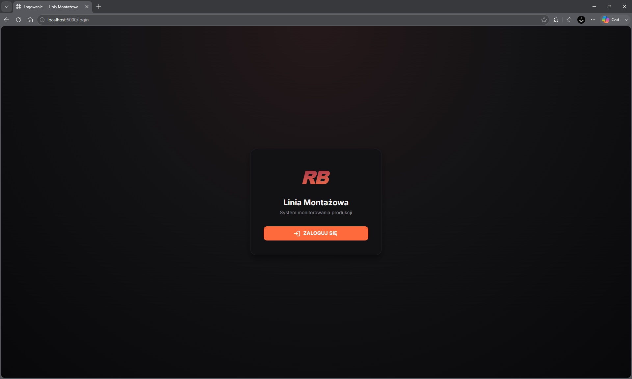
Rys. 8. Ekran logowania do aplikacji.

8.2. Pulpit produkcyjny
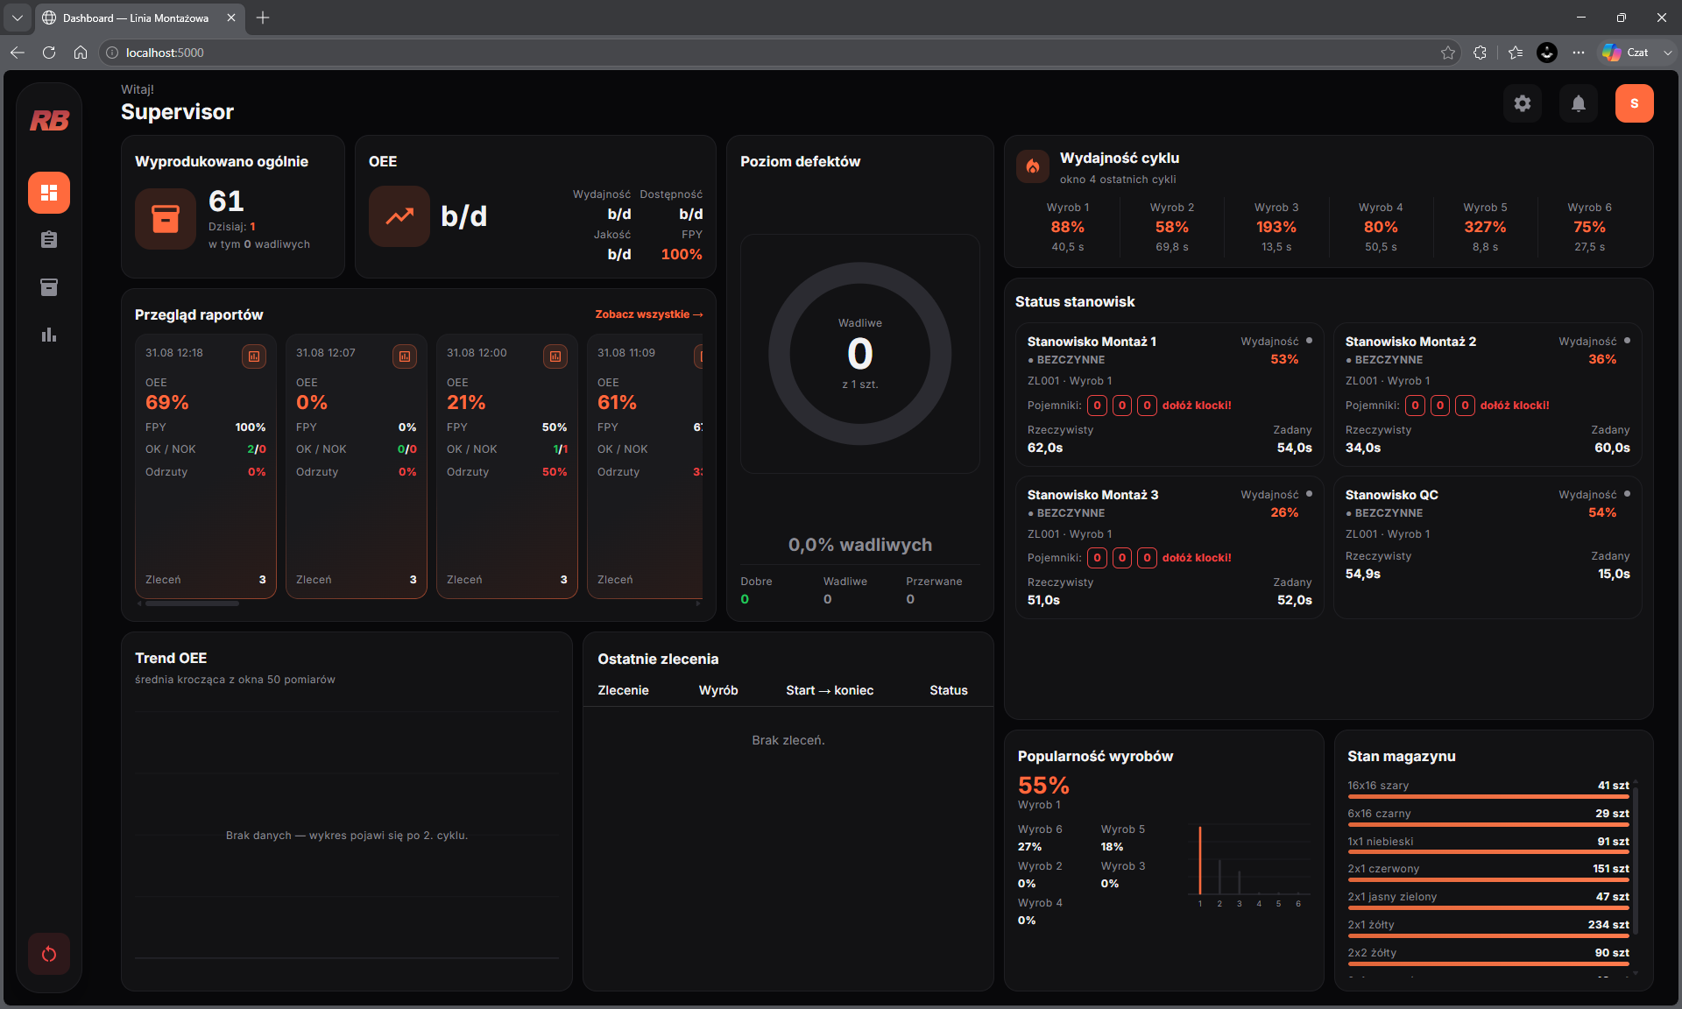
Rys. 9. Pulpit produkcyjny — widok główny aplikacji.
Pulpit gromadzi na jednym ekranie wszystkie informacje potrzebne do oceny bieżącego stanu produkcji. Górna część prezentuje liczniki wyrobów oraz wskaźnik OEE z rozbiciem na składowe. Kafel poziomu defektów pokazuje udział sztuk wadliwych w formie pierścienia. Sekcja wydajności cyklu zestawia dla każdego wyrobu stosunek czasu rzeczywistego do docelowego, wyliczany z okna czterech ostatnich cykli.
Centralnym elementem prawej kolumny jest status stanowisk odświeżany na bieżąco. Dla każdego stanowiska prezentowany jest stan pracy, realizowane zlecenie, stan trzech pojemników z ostrzeżeniem o konieczności uzupełnienia oraz zestawienie czasu rzeczywistego z zadanym. Widoczne na zrzucie rozbieżności — 62 sekundy wobec zadanych 54 na pierwszym stanowisku i 34 wobec 60 na drugim — pokazują naturalny rozrzut czasów pracy operatorów.
Dolna część zawiera przegląd zapisanych raportów, wykres trendu wskaźnika OEE, listę ostatnich zleceń, zestawienie popularności wyrobów oraz stan magazynu komponentów.

8.3. Zarządzanie zleceniami
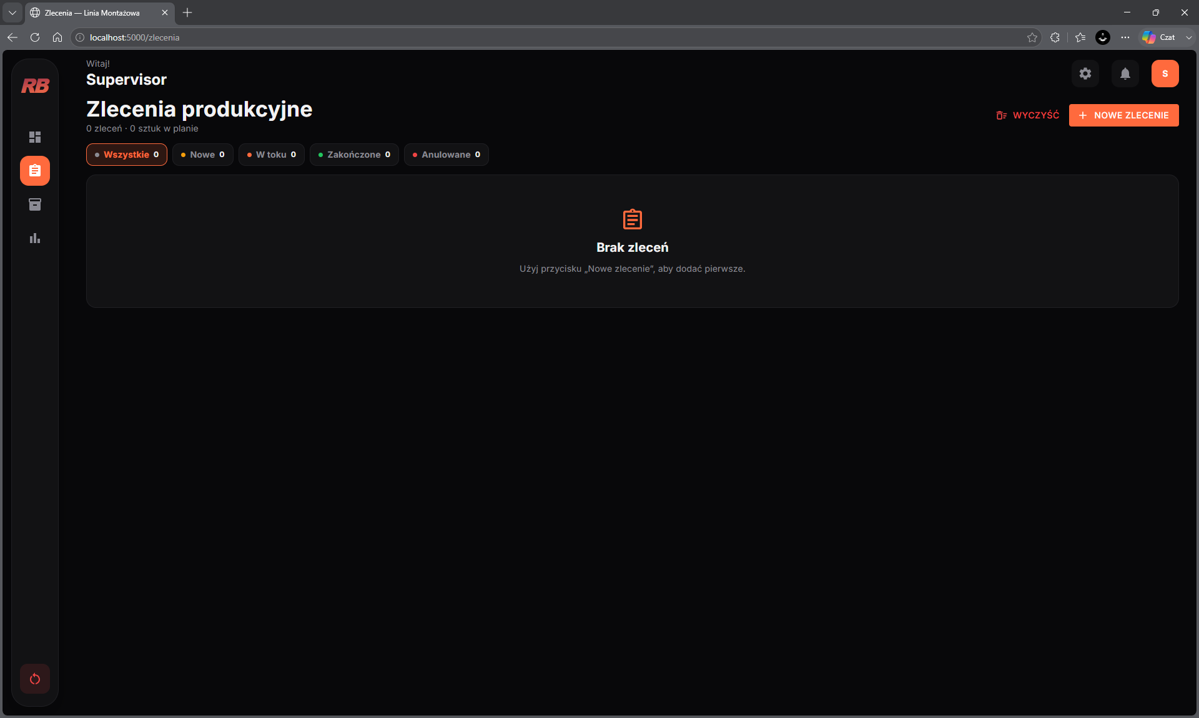
Rys. 10. Widok zarządzania zleceniami produkcyjnymi.
Moduł zleceń umożliwia tworzenie, edycję i anulowanie zleceń oraz filtrowanie ich według statusu. Utworzenie zlecenia poprzedza automatyczna weryfikacja dostępności komponentów wynikających ze struktury wyrobu — użytkownik otrzymuje informację o brakach przed zatwierdzeniem. Zaimplementowano również mechanizm preempcji: zlecenie o wyższym priorytecie wchodzące do kolejki wyprzedza zlecenia mniej pilne.

8.4. Magazyn komponentów
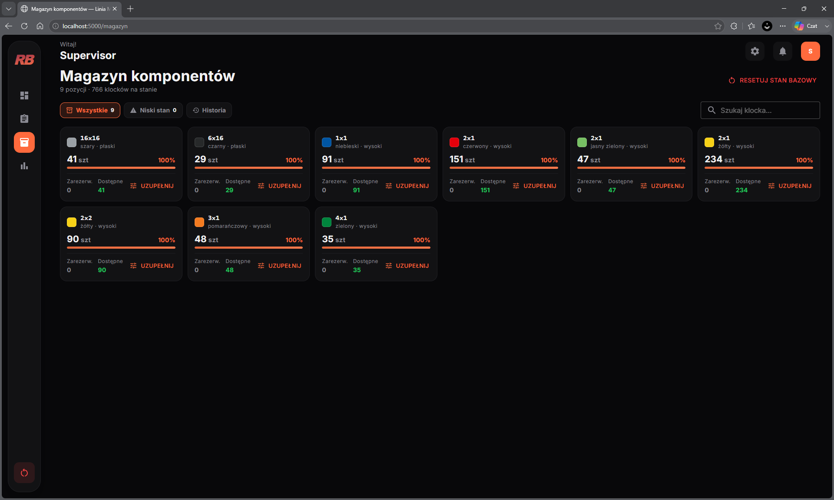
Rys. 11. Widok magazynu komponentów.
Magazyn prezentuje komponenty w formie kafli z oznaczeniem koloru, wymiaru i typu klocka, stanem bieżącym, ilością zarezerwowaną i dostępną oraz paskiem zapełnienia odniesionym do pojemności pojemnika. Filtr niskiego stanu wyodrębnia pozycje wymagające uzupełnienia, a zakładka historii udostępnia rejestr transakcji magazynowych. W bazie zarejestrowano dotąd ponad tysiąc dwieście takich transakcji.

8.5. Raportowanie
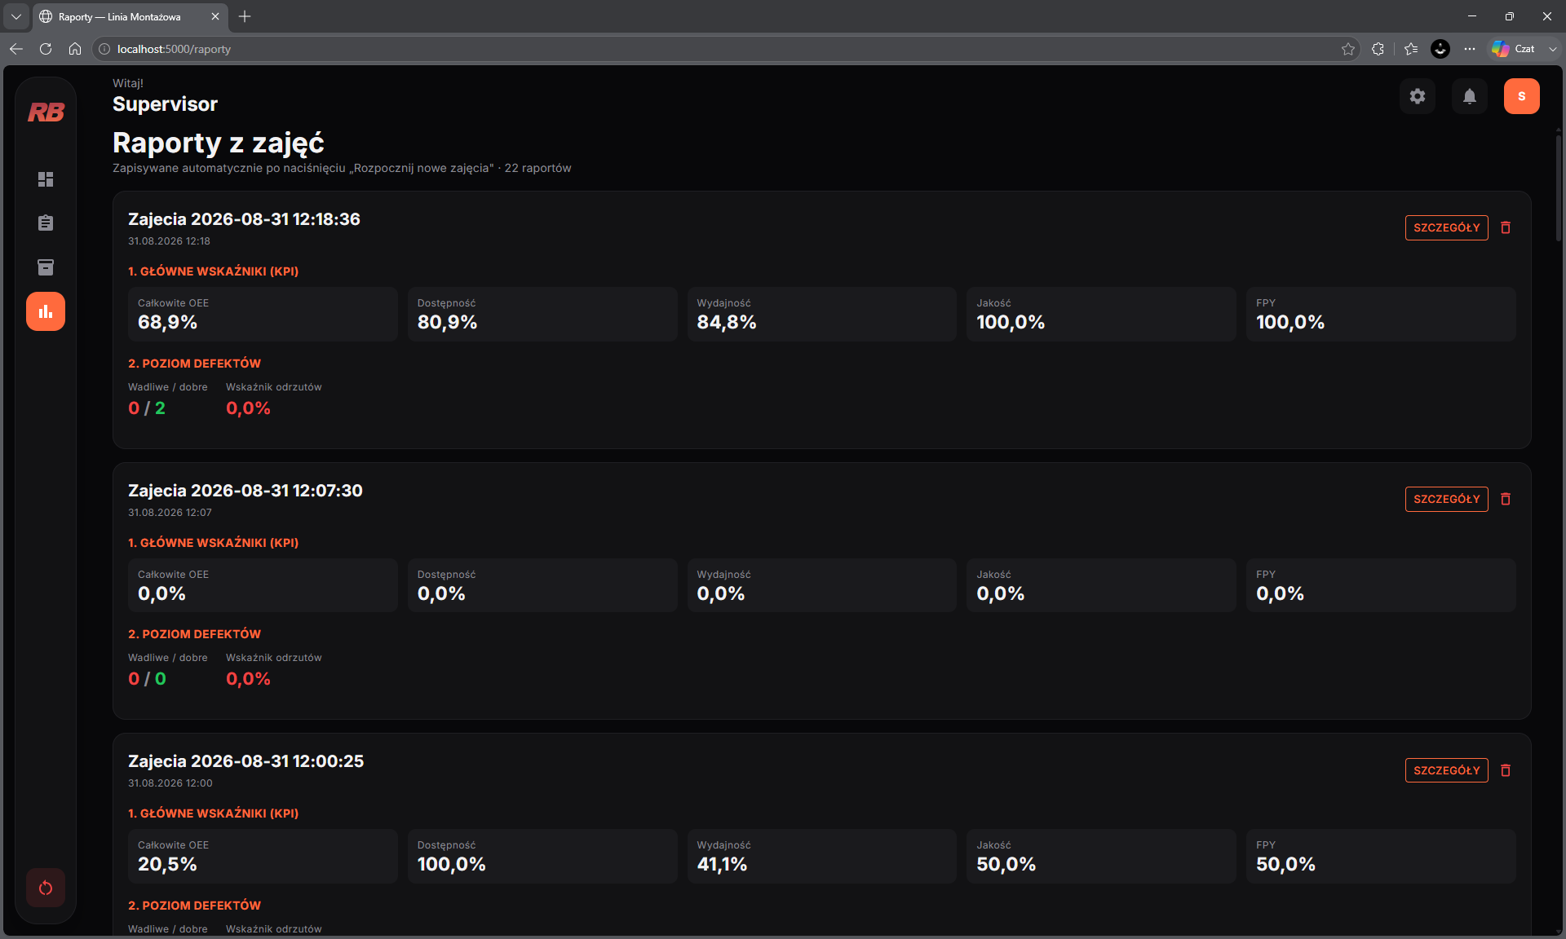
Rys. 12. Widok raportów z zajęć.
Moduł raportowania został dostosowany do dydaktycznego charakteru linii. Raport powstaje automatycznie w momencie rozpoczęcia nowych zajęć — system zamyka wówczas bieżący okres i utrwala komplet wskaźników. Każdy raport zawiera całkowite OEE wraz ze składowymi, wskaźnik FPY, bilans sztuk dobrych i wadliwych oraz udział odrzutów. Do momentu przygotowania niniejszego sprawozdania zarejestrowano dwadzieścia dwa takie raporty.
Rozwiązanie to okazało się trafniejsze niż pierwotnie planowane raportowanie w zakresach dat. Naturalną jednostką pracy linii jest bowiem pojedyncze spotkanie laboratoryjne, a nie doba czy tydzień — porównywanie wyników między zajęciami daje prowadzącemu bezpośrednią informację o postępach grupy.

9. Uruchomienie i testy

9.1. Automatyzacja uruchamiania
System składa się z trzech niezależnych składników programowych, które muszą zostać uruchomione we właściwej kolejności: silnika bazy danych, warstwy pośredniej oraz aplikacji webowej. Ręczne uruchamianie okazało się w praktyce zajęciowej źródłem błędów — pominięcie jednego elementu dawało objawy trudne do odróżnienia od awarii sprzętu.
Opracowano skrypt uruchomieniowy, który podnosi wszystkie składniki w kolejności, sprawdza dostępność bazy, przekierowuje wyjście procesów do plików dziennika i otwiera przeglądarkę. Procesy startują bez widocznej konsoli i są odpięte od okna skryptu, więc jego zamknięcie ich nie zatrzymuje.
Przełącznik | Działanie
(brak) | Uruchomienie z wykorzystaniem istniejących plików wykonywalnych
-Buduj | Wymuszenie kompilacji obu projektów przed uruchomieniem
-Restart | Zatrzymanie działających instancji i uruchomienie od nowa
-BezPrzegladarki | Uruchomienie bez otwierania przeglądarki
Tab. 15. Przełączniki skryptu uruchomieniowego.
Pułapka uprawnień administratora
W skrypcie umieszczono ostrzeżenie przed uruchamianiem go z podniesionymi uprawnieniami. Baza pracuje w trybie LocalDB, w którym instancja jest przypisana do konta użytkownika. Uruchomienie warstwy pośredniej jako administrator powoduje utworzenie osobnej instancji i połączenie z inną, pustą bazą — aplikacja webowa działa wtedy poprawnie, lecz nie widzi żadnych danych z produkcji. Objaw jest mylący, ponieważ żaden ze składników nie zgłasza błędu.

9.2. Testy funkcjonalne
Testy prowadzono przyrostowo, w miarę powstawania kolejnych warstw. Sprawdzano zarówno poprawność działania pojedynczych funkcji, jak i zachowanie systemu jako całości.
Obszar | Zakres testu | Wynik
Czujniki obecności | Wykrywanie paletki na wszystkich czterech stanowiskach | poprawny
RFID | Zapis na stanowisku 1 i odczyt na stanowiskach 2, 3 i QC | poprawny
Maszyny stanów | Pełny cykl Gotowy → Montaż → Zakończono dla każdego stanowiska | poprawny
Odliczanie czasu | Zgodność z czasem docelowym, miganie po przekroczeniu | poprawny
Pick-to-Light | Odczyt dziewięciu przycisków, dekrementacja liczników | poprawny
Kontrola jakości | Rejestracja decyzji OK i NOK wraz z przyczyną odrzutu | poprawny
Wyliczanie OEE | Zgodność wskaźników z wyliczeniem ręcznym | poprawny
Kolejkowanie zleceń | Automatyczne podawanie kolejnych sztuk aż do wyczerpania zlecenia | poprawny
Zerwanie łączności | Zachowanie systemu po odłączeniu sterownika i ponownym podłączeniu | poprawny
Magazyn | Rezerwacja, zużycie i zwrot komponentów | z zastrzeżeniem
Tab. 16. Zestawienie przeprowadzonych testów funkcjonalnych.
Do momentu przygotowania sprawozdania linia wyprodukowała 61 sztuk, zarejestrowano 73 pełne cykle stanowiskowe oraz ponad 1200 transakcji magazynowych. Materiał ten posłużył do weryfikacji poprawności wyliczania wskaźników — wartości OEE w zapisanych raportach wahają się od 0% dla sesji bez ukończonych sztuk do blisko 69% dla sesji przebiegającej bez zakłóceń.

9.3. Napotkane problemy i ich rozwiązania
Poniżej zestawiono najistotniejsze problemy napotkane w trakcie realizacji wraz z przyjętymi rozwiązaniami. Zestawienie to uznano za wartościowe, ponieważ każdy z nich wymagał zmiany przyjętego wcześniej założenia.
Problem | Przyczyna | Rozwiązanie
Nieprzewidywalny brak odpowiedzi urządzeń sieciowych | Konflikt adresów IP — bramka DXM700 i master Balluff na tym samym adresie | Przeniesienie bramki na adres 192.168.1.30
Zapisy do sterownika trafiające w przypadkowe miejsca | Zmiana rozmiaru typu opisującego zlecenie przesunęła całą mapę pamięci | Procedura weryfikująca układ pamięci przy starcie warstwy pośredniej
Pozorne zatrzymanie całego systemu | Wyjątek sesji komunikacyjnej kończył pracę warstwy pośredniej | Automatyczne ponawianie połączenia w pętli co 5 sekund
Podwójna rejestracja tych samych sztuk | Równoległe uruchomienie dwóch instancji warstwy pośredniej | Globalny obiekt wzajemnego wykluczania
Kontrola jakości oceniała wyrób na podstawie poprzedniego | Kamera zgłasza dostępność wyniku niezależnie od tego, czy jest on aktualny | Rozbudowa sekwencji o kasowanie zaległego wyniku przed wyzwoleniem inspekcji
Nieczytelne migotanie cyfr na panelu stanowiska 3 | Odmienna konfiguracja odświeżania pola tekstowego niż na pozostałych panelach | Ujednolicenie konfiguracji wszystkich czterech paneli
Niezgodność stanu magazynu ze stanem faktycznym | Błędne przypisanie komponentów do pojemników przy pierwszym uzupełnianiu | Korekta stanu bazowego i dodanie ręcznej modyfikacji stanu
Brak danych w aplikacji mimo działającej linii | Uruchomienie warstwy pośredniej z uprawnieniami administratora | Ostrzeżenie w skrypcie uruchomieniowym
Tab. 17. Problemy napotkane w trakcie realizacji projektu i przyjęte rozwiązania.

10. Podział prac w zespole
Projekt zrealizował zespół RIZZ & BRICKS. Prace podzielono na obszary odpowiadające warstwom systemu, z zachowaniem wspólnej odpowiedzialności za integrację i testy końcowe.
Do uzupełnienia
Niniejszy rozdział wymaga uzupełnienia o skład zespołu i szczegółowy podział odpowiedzialności. Poniższa tabela stanowi szkielet — należy wpisać imiona i nazwiska oraz zweryfikować przypisanie obszarów.

Obszar | Zakres odpowiedzialności | Osoba
Konstrukcja mechaniczna | Projekt ramy, paletek, uchwytów i elementów drukowanych | Bartosz Zawłocki  Wojciech Hapke
Sterowanie PLC | Program w TIA Portal, struktury danych, maszyny stanów | Bartosz Zawłocki
Integracja sprzętu | Dobór i konfiguracja czujników, RFID, kamery, Pick-to-Light | Bartosz Zawłocki
Panele operatorskie | Wizualizacja, powiązanie zmiennych, instrukcje montażu | Bartosz Zawłocki
Baza danych | Model danych, skrypty, wyzwalacz wyliczający wskaźniki | Wojciech Hapke
Warstwa pośrednia | Aplikacja C#, komunikacja ze sterownikiem | Wojciech Hapke
Aplikacja webowa | Interfejs Blazor, moduły zleceń, magazynu i raportów | Wojciech Hapke
Dokumentacja | Opis techniczny, sprawozdanie | Bartosz Zawłocki
Tab. 18. Podział prac w zespole projektowym.

11. Podsumowanie i wnioski

11.1. Osiągnięte rezultaty
Zrealizowano kompletny, działający system produkcyjny obejmujący wszystkie warstwy — od konstrukcji mechanicznej po interfejs użytkownika. Linia prowadzi rzeczywistą produkcję seryjną z pełnym śledzeniem przepływu wyrobu i automatycznym raportowaniem wskaźników.
- Uruchomiono czterostanowiskową linię montażową obsługującą sześć wariantów wyrobu.
- Zaimplementowano identyfikację wyrobu technologią RFID, dzięki której informacja o zleceniu przemieszcza się fizycznie razem z paletką.
- Zintegrowano cztery różne protokoły komunikacyjne w jednym sterowniku: PROFINET, Modbus TCP, IO-Link oraz S7.
- Wykonano wizualizację na czterech panelach operatorskich według jednolitego wzorca.
- Zaprojektowano bazę danych z automatycznym wyliczaniem wskaźnika OEE po każdym zarejestrowanym cyklu.
- Zbudowano aplikację webową obsługującą zlecenia, magazyn komponentów i raportowanie.
- Zapewniono odporność systemu na zerwanie łączności i błędy uruchomieniowe.

11.2. Elementy wymagające dokończenia
Rzetelność wymaga wskazania obszarów, które nie osiągnęły zakładanego poziomu dopracowania:
Element | Stan | Proponowane działanie
Blok RaportowanieDB | Kod porzucony, niewywoływany, częściowo zakomentowany | Usunięcie z projektu sterownika
Odejmowanie stanu magazynu | Zgłoszona wątpliwość co do poprawności działania | Weryfikacja na podstawie rejestru transakcji
Popularność wyrobów | Zestawienie pomija wyroby dotąd nieprodukowane | Uzupełnienie zapytania o wyroby o zerowym udziale
Nazewnictwo wyrobów | Wyroby noszą nazwy techniczne od Wyrób 1 do Wyrób 6 | Nadanie nazw opisowych
Zrównoważenie linii | Czasy operacji różnią się nawet trzykrotnie między stanowiskami | Świadomie pozostawione dla celów dydaktycznych
Tab. 19. Elementy wymagające dokończenia lub weryfikacji.

11.3. Kierunki dalszego rozwoju
W trakcie realizacji zidentyfikowano kilka kierunków, w których system mógłby być rozwijany w kolejnych edycjach projektu:
- Automatyczne szeregowanie zleceń według reguł SPT, LPT lub priorytetowej — struktury danych w sterowniku zostały pod to przygotowane, lecz algorytm nie został zaimplementowany.
- Rozszerzenie inspekcji wizyjnej o rozpoznawanie konkretnych wad, tak by kamera mogła podpowiadać operatorowi przyczynę odrzutu.
- Wprowadzenie logowania operatorów na panelach, co pozwoliłoby wiązać wskaźniki wydajności z konkretnymi osobami.
- Automatyczne równoważenie linii przez dynamiczny przydział operacji do stanowisk w zależności od bieżącego obciążenia.
- Rozbudowa modułu kosztowego o pełne rozliczenie zlecenia z uwzględnieniem amortyzacji i kosztu braków.

11.4. Wnioski
Realizacja projektu potwierdziła, że najtrudniejszym elementem budowy systemu produkcyjnego nie jest wykonanie poszczególnych warstw, lecz ich integracja i zapewnienie odporności na sytuacje nietypowe. Wszystkie warstwy udało się wykonać stosunkowo szybko; znacząca część czasu przypadła natomiast na diagnozowanie problemów wynikających ze styku technologii — konfliktu adresów, przesunięcia mapy pamięci czy skutków uruchomienia składnika z niewłaściwymi uprawnieniami.
Charakterystyczne dla tych problemów było to, że żaden z nich nie objawiał się komunikatem o błędzie. System zachowywał się pozornie poprawnie, dostarczając nieprawidłowe dane. Wniosek praktyczny brzmi więc następująco: w systemach łączących wiele warstw i protokołów mechanizmy samokontroli — takie jak weryfikacja mapy pamięci przy starcie — mają wartość porównywalną z samą funkcjonalnością, ponieważ zamieniają awarię cichą na jawną.
Drugim wnioskiem jest potwierdzenie słuszności rozdzielenia warstw pod względem krytyczności. Linia zachowuje zdolność produkcyjną niezależnie od stanu systemu nadrzędnego, co w warunkach zajęć laboratoryjnych wielokrotnie pozwoliło kontynuować pracę mimo problemów z warstwą informatyczną.

Załącznik A. Struktury danych sterownika
Poniżej przedstawiono strukturę bloku DB_Data, stanowiącego główną powierzchnię wymiany danych między sterownikiem, panelami operatorskimi i warstwą pośrednią.
DB_Data (Global DB, Optimized Access = FALSE)
├─ Stanowisko1 : udtStanowiskoAssembly
├─ Stanowisko2 : udtStanowiskoAssembly
├─ Stanowisko3 : udtStanowiskoAssembly
├─ StanowiskoQC : struktura wlasna (montaz + kamera + wyniki)
├─ ZlecenieIndex : Array[0..3] of Int // indeks zlecenia per stanowisko
└─ DoneAllTime : Array[0..3] of Int // licznik skumulowany
Typ opisujący stanowisko montażowe:
udtStanowiskoAssembly
├─ Config
│ ├─ ID : Int
│ ├─ Name : String[20]
│ └─ HorlyRate : Real
├─ Production
│ ├─ State : Int // 0 gotowy / 1 montaz / 2 zakonczono / 3 awaria
│ ├─ OrderNo : Int
│ └─ ProductNo : Int
├─ Time
│ ├─ TargetTime : Time
│ ├─ LastSec : UInt
│ ├─ RemainingSec : Int
│ ├─ RemainingStr : String[6]
│ └─ Blink : Bool
├─ Commands
│ ├─ Start : { Enable, State }
│ ├─ Finish : { Enable, State }
│ ├─ ReportFault : { Enable, State }
│ ├─ AbortProcess : { Enable, State }
│ └─ FaultReason : { MissingPart, DamagedPart, PalletFault,
│ WrongInstruction, SensorFault, Other }
├─ Sensors
│ ├─ PalletPresent: Bool
│ └─ RFID : { TagPresent, CmdRead, CmdWrite, Status,
│ OrderNo, ProductNo }
├─ Stats
│ ├─ DoneToday : Int
│ ├─ Efficiency : Int
│ ├─ Instruction : Int // numer grafiki instrukcji
│ └─ Loaded : Bool
├─ HMI
│ ├─ Clear : Bool
│ └─ Container[1..3] : { value, Add{Enable,Status}, Subtract{Enable,Status} }
└─ MontazState : Int // podstan montazu 0..2
Typ opisujący zlecenie produkcyjne, przechowywany w tablicy 200 slotów:
udtZlecenia.Zlecenie
├─ ID : Int // numer zlecenia
├─ Model : Int // wariant wyrobu, 2..7
├─ PartNo : Int // numer sztuki w zleceniu
├─ Time
│ └─ Stanowisko1..3, StanowiskoQC :
│ { StartTime : DTL, EndTime : DTL,
│ TargetTime : Int, ActualTime : Int, Abort : Bool }
├─ Alarm
│ └─ Stanowisko1..3, StanowiskoQC : przyczyny awarii
├─ ReturnQC : Bool // wynik kontroli jakosci
├─ Priority : Int // 0 najnizszy .. 5 najwyzszy
├─ Status : Array[0..3] of Bool // ukonczono na stanowisku
└─ NOK : { NoBrick, WrongColour, Offset,
Damage, WrongNumber, Other }

Załącznik B. Instrukcja uruchomienia

B.1. Wymagania
Składnik | Wersja
.NET SDK | 10.0
Microsoft SQL Server LocalDB | instancja MSSQLLocalDB
Windows PowerShell | 5.1
TIA Portal | V18 — wyłącznie do edycji programu sterownika
Tab. 20. Wymagania programowe systemu.

B.2. Pierwsze uruchomienie
- Wykonać skrypty tworzące bazę z katalogu SQL w kolejności numerycznej: 01_CreateDatabase.sql, 02_AddLoginColumns.sql, 03_DB_Migration_002.sql, 04_TRG_Calculate_OEE.sql.
- Wgrać program do sterownika z projektu TIA Portal znajdującego się w katalogu PLC.
- Uruchomić skrypt Uruchom_Linie.ps1 z katalogu głównego repozytorium.
- Zalogować się w aplikacji webowej pod adresem localhost:5000.

B.3. Uwagi eksploatacyjne
- Nie uruchamiać skryptu z uprawnieniami administratora — warstwa pośrednia połączy się wówczas z inną instancją bazy.
- Brak połączenia ze sterownikiem nie zatrzymuje systemu; warstwa pośrednia ponawia łączenie co 5 sekund.
- Zatrzymanie systemu realizuje skrypt Zatrzymaj_Linie.ps1.
- Zrzut zawartości bazy do plików CSV wykonuje skrypt Eksport_Bazy.ps1.

Załącznik C. Zawartość repozytorium
Katalog | Zawartość
CAD | Modele 3D elementów konstrukcyjnych w formacie STEP
HMI | Projekt wizualizacji paneli operatorskich wraz z grafikami instrukcji
PLC/Program_PLC_LEGO | Projekt TIA Portal
PLC/zrodla | Eksport źródeł: bloki SCL, bloki danych, typy UDT, wydruk bloku Main
SQL | Skrypty tworzące i migrujące bazę danych
WEB/Dashboard | Aplikacja webowa Blazor
WEB/Middleware | Warstwa pośrednia PlcToDbMiddleware
docs/baza_csv | Zrzut zawartości bazy danych
docs/screeny_hmi | Zrzuty ekranów paneli operatorskich
docs/screeny_web | Zrzuty ekranów aplikacji webowej
docs/zdjecia_linii | Dokumentacja fotograficzna linii
Tab. 21. Struktura repozytorium projektu.

